
Чашникский районный отдел
по чрезвычайным ситуациям
(211149, г. Чашники, ул. Советская, д.74 (тел. 8-02133 3-20-91)
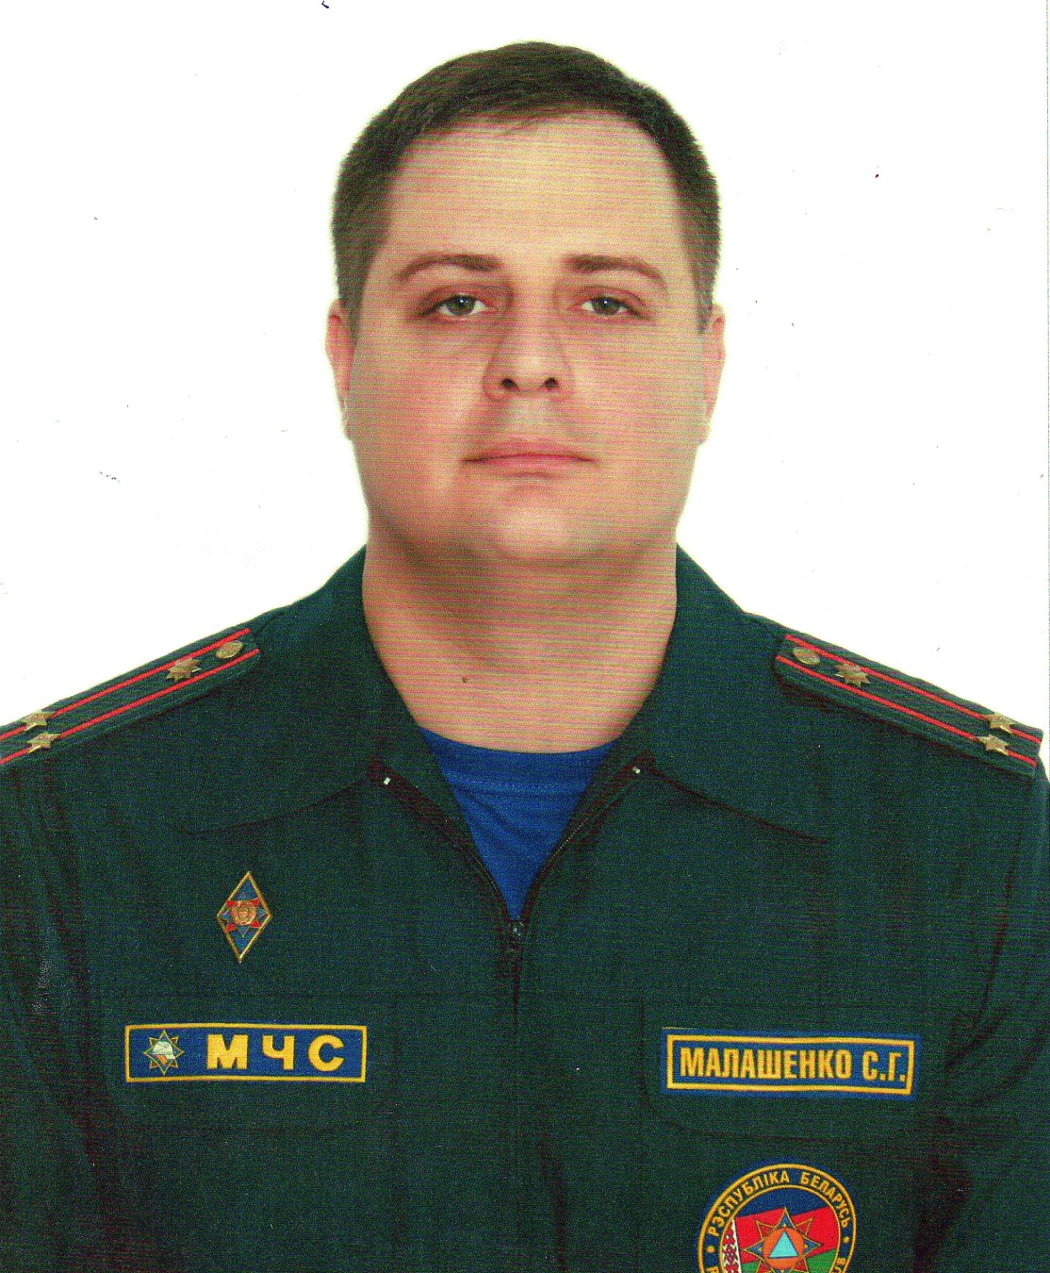 |  | Начальник Чашникского РОЧС  подполковник внутренней службы  Малашенко Сергей Григорьевич  Прием граждан: 1-я среда 8⁰⁰-13⁰⁰  тел. 8-02133-3-20-57  каб. 1
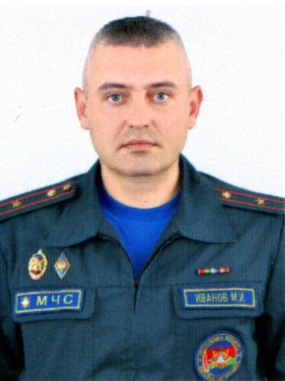 |  | Первый заместитель начальника Чашникского РОЧС  майор внутренней службы  Иванов Михаил Игоревич  Прием граждан: 2-я среда 8⁰⁰-13⁰⁰  тел. 8-02133-4-15-01  каб. 4
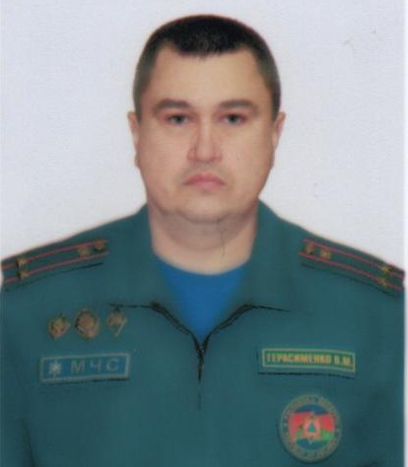 |  | Заместитель начальника  Чашникского РОЧС  подполковник внутренней службы  Герасименко Виктор Михайлович  Прием граждан: 3-я среда 8⁰⁰-13⁰⁰  тел. 8-02133-3-20-96  каб.3
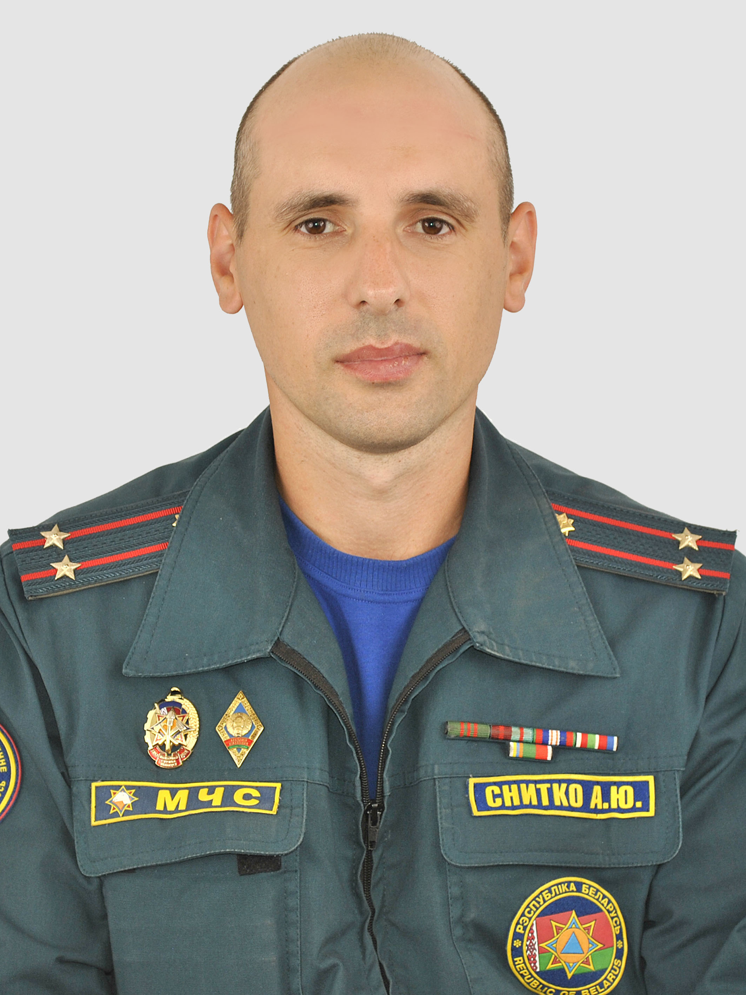 |  | Заместитель начальника  Чашникского РОЧС  подполковник внутренней службы  Снитко Алексей Юрьевич  Прием граждан: 4-я и 5-я среда 8⁰⁰-13⁰⁰  тел. 8-02133-4-15-01  каб.4
В выходные и праздничные дни прием граждан производится
начальником дежурного караула с 9⁰⁰-13⁰⁰

